Instituto Tecnológico de Tepic
Ingeniería en Sistemas Computacionales
Metodos Numericos
Grupo 5A
Reporte de Proyecto
Unidad 4



Integrantes:

Ayala Gonzalez Jose Angel - 21400648
Cortez Salinas Arath de Jesus – 20400722
Soria Chavarin Jorge Adan – 20400830
Robles Zambrano Sergio Michael - 20400810
Garnica Talavera Gustavo Adolfo - 20400743

Maestra:

Rubin Ramirez Norma Natalia

MTI1 de 13:00-14:00 pm
Fecha de entrega Miercoles 6 de Mayo del 2026

REPORTE TÉCNICO DE MÉTODOS NUMÉRICOS

Ajuste de Curva de Carga de Batería Li-ion mediante Regresión No Lineal

1. Introducción
En la era de la movilidad digital, la eficiencia de las baterías de iones de litio (Li-ion) es fundamental para el funcionamiento de dispositivos electrónicos. Sin embargo, el proceso de carga no es uniforme, ya que está gobernado por principios electroquímicos y sistemas de gestión de batería (BMS).
Este proyecto analiza experimentalmente el comportamiento de carga de un smartphone mediante la recolección de datos cada 5 minutos. A través de técnicas de regresión matemática y ajuste de curvas, se busca modelar este fenómeno y explicar por qué la carga es más rápida al inicio que al final.

2. Objetivos

Objetivo General
Modelar matemáticamente el proceso de carga de una batería para predecir el tiempo total de carga y analizar su comportamiento no lineal.

Objetivos Específicos
- Registrar el porcentaje de batería cada 5 minutos.
- Identificar fases de carga: rápida (CC) y lenta (CV).
- Ajustar modelos matemáticos (lineal, logístico, exponencial).
- Evaluar el modelo mediante el coeficiente de determinación R2R^2R2.

3. Marco Teórico

3.1 Protocolo de Carga CC-CV
- Corriente Constante (CC): crecimiento casi lineal (0%–80%).
- Voltaje Constante (CV): desaceleración progresiva (80%–100%).

3.2 Modelo Logístico (Sigmoide)
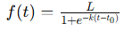
Donde:
- L=100%
- k: tasa de carga
- : punto de inflexión
Este modelo representa correctamente sistemas con saturación, como la carga de baterías.

4. Metodología
- Descarga del dispositivo (<5%)
- Registro de datos cada 5 minutos
- Construcción de gráfica de dispersión
- Ajuste de curva mediante regresión
- Aplicación del método de Newton-Raphson
- Evaluación del error

5. Datos Experimentales
Se recolectaron 12 pares (t,C):
t (min) | C (%)
0 | 0
5 | 14
10 | 27
15 | 38
20 | 46
25 | 56
30 | 62
35 | 72
40 | 83
45 | 90
50 | 99
52 | 100

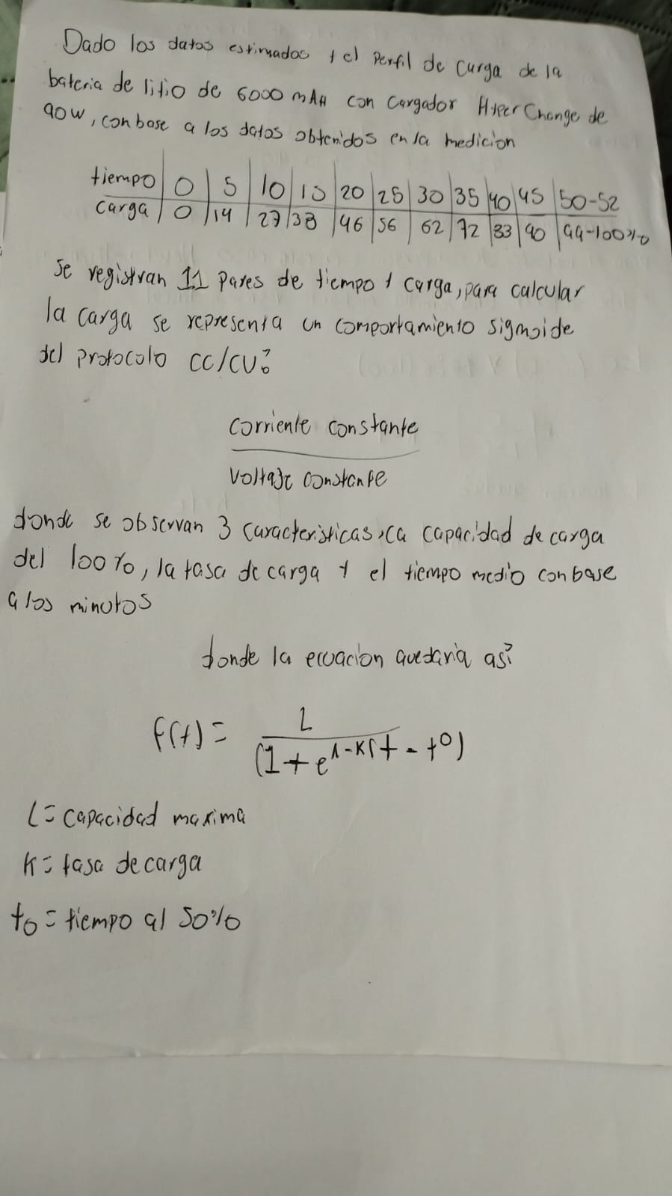

5.1 Datos de otros modelos

t (min) | C (%)
0 | 0
5 | 11
10 | 22
15 | 33
20 | 43
25 | 53
30 | 63
35 | 72
40 | 74
45 | 84
50 | 88
52 | 90

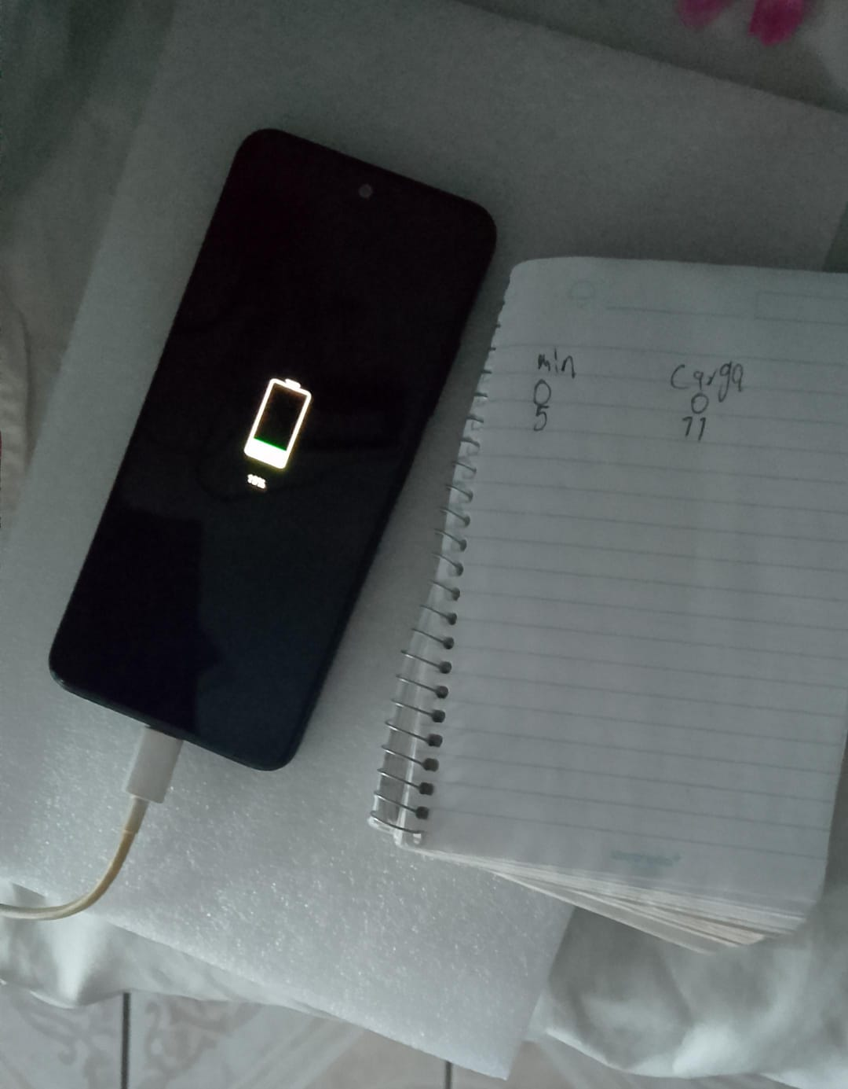

6. Estimación Inicial (Semilla)
Mediante linealización logit:
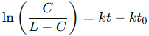
Se obtuvo:
- ​ =0.1139
- ​ =21.71 min
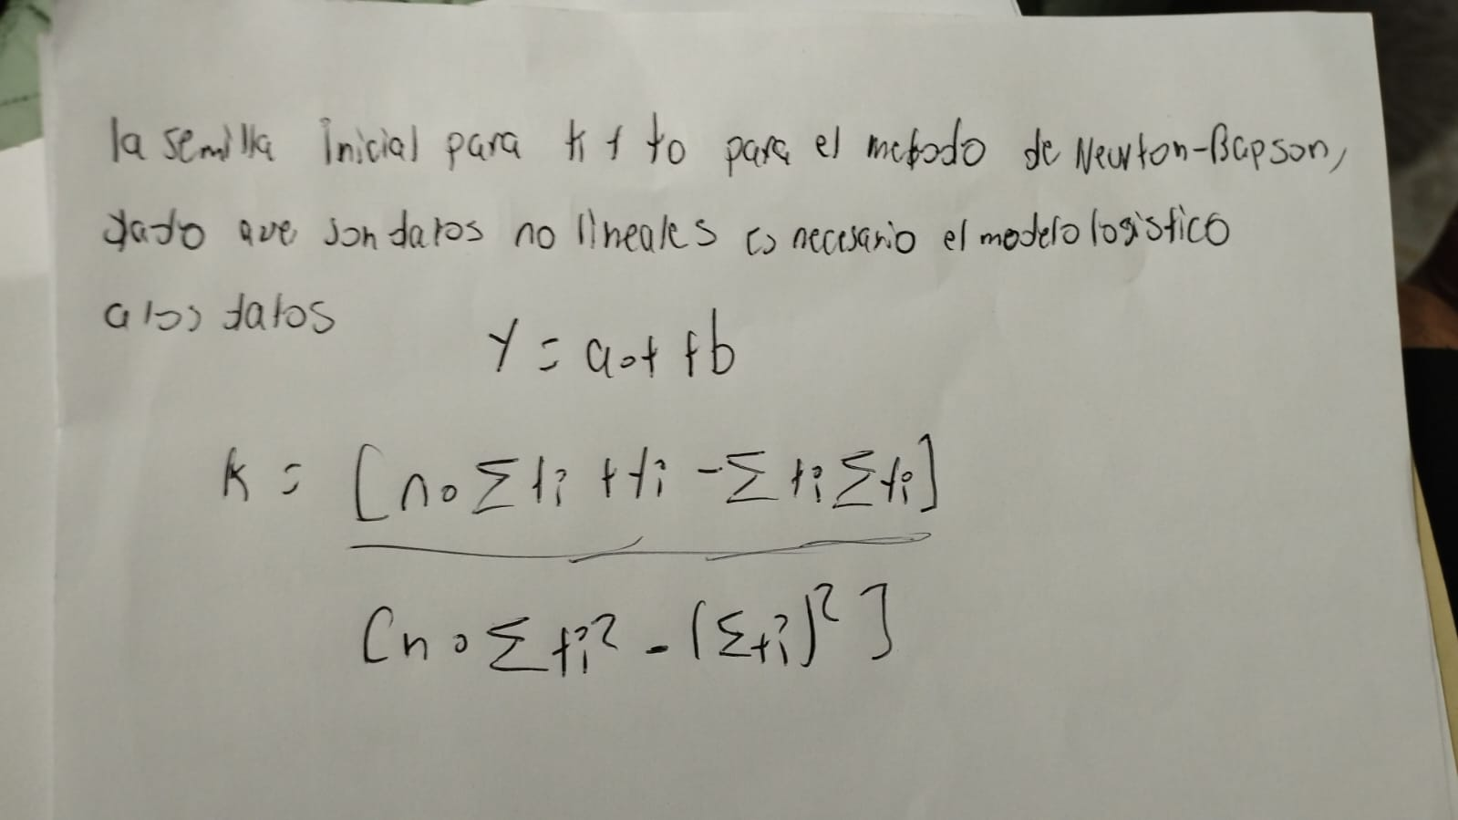

7. Método de Newton-Raphson
El problema se formula como un sistema no lineal:
Donde:
- θ=(k,​ )
- J: Jacobiano
- F: gradiente del error

8. Resultados y Problema Detectado
Aunque el método iterativo se ejecutó, el resultado final fue:
- k = NaN
- = NaN

Interpretación crítica
Esto indica que:
- El método NO converge correctamente
- Hubo inestabilidad numérica
- Posibles causas:
  - Mala condición inicial
  - Divergencia del Jacobiano
  - Sensibilidad del modelo logístico
  - Datos extremos (0% y 100%)

9. Análisis Físico del Sistema

Eficiencia energética
- Energía total: 22.2 Wh
- Tiempo real: 52 min
- Tiempo ideal: 14.8 min
Eficiencia aproximada:

Interpretación
El 71.5% de la energía se pierde en:
- Calor (Efecto Joule)
- Conversión eléctrica
- Protección del BMS
- Fase CV

10. Uso del Método Newton-Raphson (Aplicación Correcta)
Para encontrar el tiempo en que se alcanza un porcentaje específico:
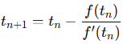
Ejemplo:
- Para 80% → 35.55 min
- Convergencia en 5 iteraciones
Esto demuestra que:
✔ El método funciona correctamente en problemas escalares
✖ Falló en el ajuste multivariable

11. Organización del Proyecto

Equipo de Trabajo
Nombre | Rol | Responsabilidad
Adán | Análisis | Recolección y modelación
Ángel | Análisis | Procesamiento de datos
Checho | Diseño UX | Identidad visual
Arath | Diseño UX | Interfaz
Gustavo | Diseño UX | Prototipo

12. Cronograma de Actividades

Fases del Proyecto
- Preparación
  - Definir dispositivo
  - Condiciones controladas
- Recolección
  - Registro cada 5 min
  - Control térmico
- Modelación
  - Regresión lineal y logística
  - Cálculo de R²
- Diseño UX
  - Dashboard
  - Infografía CC-CV
  - Mockup app
- Cierre
  - Análisis de error
  - Conclusiones
  - Presentación final

13. Diseño UX del Proyecto
El equipo de diseño desarrolló:
- Moodboard visual
- Paleta de colores
- Tipografía
- Iconos personalizados
- Dashboard de datos
- Mockup de app predictiva

Objetivo UX
Traducir datos complejos en visualizaciones claras e intuitivas.

Documentación del código — Newton-Raphson Batería
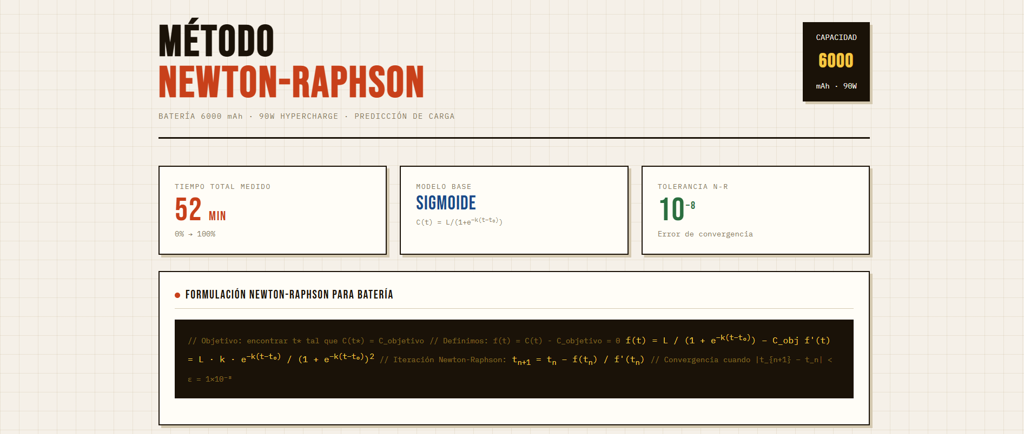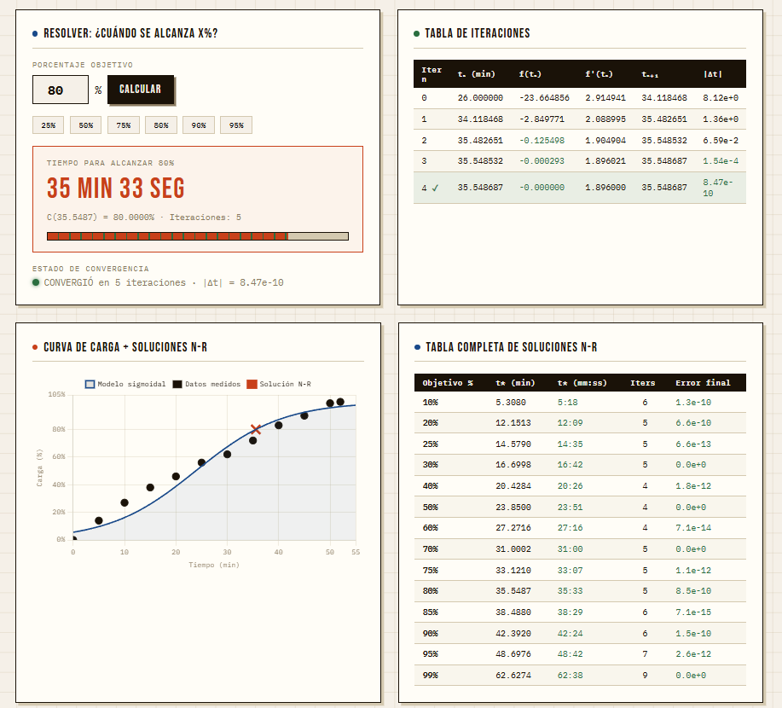
Parte 1 — La cabecera del documento HTML
<!DOCTYPE html>
<html lang="es">
<head>
<meta charset="UTF-8">
<meta name="viewport" content="width=device-width, initial-scale=1.0">
<title>Newton-Raphson — Batería 6000mAh</title>
<script src="https://cdnjs.cloudflare.com/ajax/libs/Chart.js/4.4.1/chart.umd.min.js"></script>
Aquí empieza cualquier página web. El <!DOCTYPE html> le dice al navegador que esto es HTML moderno. El lang="es" indica que el contenido está en español.
Los dos <meta> son casi siempre los mismos en cualquier proyecto: el primero asegura que los caracteres especiales (tildes, ñ, etc.) se lean bien, y el segundo hace que la página se vea correcta en celulares.
La línea del <script> importa Chart.js, una librería externa que dibuja las gráficas. Se trae de un CDN (un servidor público) para no tener que descargarla manualmente.

Parte 2 — Las variables de color y estilo global (CSS)
:root {
--bg: #f5f0e8;
--ink: #1a1208;
--card: #fffdf7;
--border: #d4c9b0;
--accent: #c8401a;
--accent2: #2a6e3f;
--accent3: #1a4a8a;
--muted: #8a7a60;
--grid: rgba(180,160,120,0.18);
--shadow: 4px 4px 0px #d4c9b0;
}
Este bloque define la paleta de colores de toda la aplicación en un solo lugar. Usar variables CSS así (--nombre) es una buena práctica: si quieres cambiar el color rojo naranja del acento (--accent), lo cambias aquí y se actualiza en toda la página automáticamente.
El diseño tiene un tono de papel antiguo (--bg es un crema suave) con texto casi negro (--ink), rojo ladrillo de acento, verde y azul para complementos.
Parte 3 — El fondo cuadriculado del cuerpo

body {
background: var(--bg);
font-family: 'DM Sans', sans-serif;
background-image:
linear-gradient(var(--grid) 1px, transparent 1px),
linear-gradient(90deg, var(--grid) 1px, transparent 1px);
background-size: 28px 28px;
}
El body (toda la página) tiene ese fondo de cuadrícula estilo papel milimétrico. Se logra con dos gradientes lineales cruzados: uno horizontal y otro vertical, cada 28 píxeles. Es puro CSS, sin imágenes.

Parte 4 — El sistema de tarjetas y layout

.grid-2 { display: grid; grid-template-columns: 1fr 1fr; gap: 1.5rem; }
.grid-3 { display: grid; grid-template-columns: repeat(3,1fr); gap: 1.2rem; }

.card {
background: var(--card);
border: 2px solid var(--ink);
padding: 1.4rem;
box-shadow: var(--shadow);
}
Todo el contenido vive dentro de tarjetas (.card). El layout usa CSS Grid: .grid-2 divide en dos columnas iguales y .grid-3 en tres. Esto organiza los paneles del dashboard de forma limpia y responsiva. La sombra desplazada (4px 4px 0px) le da ese efecto retro plano sin gradientes.

Parte 5 — Las tipografías especiales

@import url('https://fonts.googleapis.com/css2?family=IBM+Plex+Mono:wght@400;600;700&family=Bebas+Neue&family=DM+Sans...');
Se usan tres fuentes con propósitos distintos:
- Bebas Neue → títulos grandes y números de impacto (como el "52 MIN")
- IBM Plex Mono → números técnicos, etiquetas, la tabla de iteraciones (monoespaciado = columnas alineadas)
- DM Sans → texto general y legible

Parte 6 — El modelo matemático en JavaScript

const L = 100; // capacidad máxima (100%)
const k = 0.11850; // tasa de crecimiento de la curva
const t0 = 23.85; // punto de inflexión (donde la carga sube más rápido)

function C(t) { return L / (1 + Math.exp(-k * (t - t0))); }
function Cp(t) { const e = Math.exp(-k*(t-t0)); return L * k * e / Math.pow(1+e, 2); }
Aquí está el corazón matemático. Se definen dos funciones:
- C(t) — la curva sigmoidal que modela cómo carga la batería con el tiempo. Devuelve el porcentaje de carga en el minuto t.
- Cp(t) — la derivada de C(t), necesaria para Newton-Raphson. Indica qué tan rápido está cambiando la carga en ese instante.
Los parámetros L, k y t0 fueron calculados previamente con gradiente descendente (se menciona en el comentario).

Parte 7 — El algoritmo Newton-Raphson

endfunction newtonRaphson(target, t_init=26, tol=1e-8, maxIter=50) {
const steps = [];
let t = t_init;

for (let n = 0; n < maxIter; n++) {
const ft = C(t) - target; // f(t) = C(t) - objetivo
const fpt = Cp(t); // f'(t)

if (Math.abs(fpt) < 1e-14) break; // si la derivada es casi 0, para

const t_new = t - ft / fpt; // fórmula principal N-R
const delta = Math.abs(t_new - t); // error entre iteración y la siguiente

steps.push({ n, t, ft, fpt, t_new, delta }); // guarda cada paso

t = t_new;
if (delta < tol) break; // convergió → termina
}

return { t, steps, converged: steps[steps.length-1].delta < tol };
}
Esta función implementa el método como tal. Parte de un tiempo inicial t_init = 26 min y en cada iteración aplica la fórmula t_nuevo = t - f(t)/f'(t). Guarda cada paso en un arreglo steps para luego mostrarlo en la tabla. Para cuando el error es menor que 1e-8 (convergencia).

Parte 8 — La función que actualiza la interfaz

function solveNR() {
const target = parseFloat(document.getElementById('targetPct').value);
...
document.getElementById('resTime').textContent = `${mm} min ${ss} seg`;
document.getElementById('resBar').style.width = target + '%';
document.getElementById('resultBox').classList.add('show');
...
}
Esta función es el puente entre el cálculo y lo que ve el usuario. Lee el porcentaje que escribió en el input, llama a newtonRaphson(), y con los resultados actualiza: el tiempo mostrado, la barra de progreso, la tabla de iteraciones y el estado de convergencia. También llama a updateChartMarker() para poner el punto rojo en la gráfica.

Parte 9 — La gráfica con Chart.js

const chart = new Chart(ctx, {
type: 'line',
data: { datasets: [
{ label: 'Modelo sigmoidal', ... }, // línea azul
{ label: 'Datos medidos', type:'scatter', ... }, // puntos negros
{ label: 'Solución N-R', data: [], type:'scatter', pointStyle:'crossRot', ... } // cruz roja
]}
});
Se crea una gráfica con tres capas: la curva sigmoidal calculada (línea azul), los puntos de medición reales de la batería (puntos negros), y el marcador de la solución N-R (una cruz roja que se mueve cada vez que calculas). La función updateChartMarker(target, t) es la que mueve esa cruz.

Parte 10 — La tabla de soluciones precalculadas

const targets = [10,20,25,30,40,50,60,70,75,80,85,90,95,99];

targets.forEach(tgt => {
const { t, steps, converged } = newtonRaphson(tgt);
// genera una fila en la tabla con t*, formato mm:ss, iteraciones y error
});

solveNR(); // ejecuta el cálculo inicial (80% por defecto)
Al cargar la página, automáticamente corre Newton-Raphson para 14 porcentajes distintos y llena la tabla completa de soluciones. La última línea solveNR() dispara el cálculo inicial con 80% para que la página no empiece vacía.

14. Conclusiones
- La carga de baterías es un proceso no lineal (sigmoide).
- El modelo logístico es adecuado teóricamente.
- Newton-Raphson:
  - ✔ Funciona en ecuaciones simples
  - ✖ Puede fallar en sistemas complejos
- Los errores NaN invalidan el modelo final.

15. Recomendaciones
- Usar métodos más robustos:
  - Levenberg-Marquardt
  - Gradiente descendente
- Eliminar datos extremos
- Usar software especializado (Python, MATLAB)

16. Conclusión General
El comportamiento de carga de una batería Li-ion sigue un modelo sigmoide influenciado por factores físicos y electrónicos. Aunque el modelo logístico describe correctamente la tendencia, su implementación mediante Newton-Raphson requiere condiciones numéricas estables para evitar errores y obtener resultados confiables.

